ごぼう健康ウォーキング2025

二次元コードを読み込んでください

**オンラインでも**

**申込みできます♪**

個人の部

参 加 申 込 み 用 紙。

日本一長い２級河川（日高川）と同じ距離を歩いてみよう

～日高川河口から源流まで目指そう１１５Km（１９万歩）～

|  |  |  |  |
| --- | --- | --- | --- |
| ふりがな |  | 性 別 | □男　□女　□その他 |
| 氏　 名 |  |
| 生 年 月 日 | 年　　　　月　　　　日　（　　　才） | | |
| 住 所 | 〒　　　　　― | | |
| 連 絡 先 |  | | |
| 参加対象 | □御坊市民  □御坊市で在勤・在学している | | |

１．申込者の情報を教えてください。

２． イベント前からウォーキングを行っていましたか。

　□ 今までも定期的に行っていた　　　□ 気が向いた時だけ行っていた

　□ 過去に行っていた　　　　　　　　□ 行っていない

３．このイベントをどこで知りましたか。

　□ チラシ・ポスター　□ 公式LINE　□ 新聞　□ 友人からの紹介

　□ その他（　　　　　　　　　　　　　）

４．このイベントへの参加ははじめてですか。

　□　初めて　　　□　２回目

５．運動習慣はありますか。

　□ １回３０分以上の運動を週２回以上、１年以上続けている

　□ 上記ほどではないが、運動習慣はある

　□ 運動習慣はない

６．参加にあたって、意気込み等があれば自由にどうぞ！

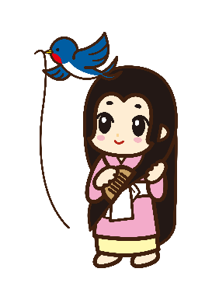

※『ごぼう健康ウォーキング２０２５　参加要領』を確認の上、ご参加ください。

提出先

御坊市役所　1階ロビー　総合案内（専用BOXを設置しています）

申込締切：１１月２１日

FAXの場合：0738-24-2390（御坊市役所　健康長寿課）

問い合わせ　　御坊市役所　健康長寿課：0738-23-5851